Miércoles
05
de julio

Cuarto de Primaria
Historia

Las mujeres en el movimiento de Independencia

Aprendizaje esperado: investiga aspectos de la cultura y de la vida cotidiana del pasado y valora su importancia.

Énfasis: las mujeres en el movimiento de Independencia.

¿Qué vamos a aprender?

Aprenderás sobre la participación de las mujeres en la Revolución de Independencia.

¿Qué hacemos?

Conocerás más sobre la vida de Mariana Rodríguez del Toro y Leona Vicario quienes crecieron y vivieron en la capital de la Nueva España, es decir, la ciudad de México, fueron criollas, sus antepasados fueron españoles, pero ellas nacieron en este continente. El padre de Leona Vicario, Gaspar Vicario vino de España en busca de fortuna y se casó con Camila, su madre, quien era una mujer nacida en estas tierras.

Sus familias pertenecieron a los grupos más ricos de la sociedad novohispana.

A María Ignacia Rodríguez de Velasco de Osorio Barba y Bello Pereyra, la conocían como la “Güera Rodríguez”.
Leona Vicario, era muy joven, tenía 20 años cuando en 1811 empezó a colaborar con los insurgentes, primero dando recursos económicos, había quedado huérfana y su padre fue un rico minero le heredó toda su fortuna, no le importó usar ese dinero para mandar a comprar armas o lo que hiciera falta, también fue espía, aprovechaba las reuniones de los españoles para escuchar sus planes, y una vez que obtenía información, les mandaba a decir a los insurgentes lo que en la Ciudad de México tramaban los realistas con mensajes cifrados.

Diseño un código para que ni la información ni ella corrieran riesgo si esas cartas caían en manos de los realistas, todos tenían un seudónimo, es decir, un apodo para que no descubrieran su identidad, ella muchas veces firmaba como Enriqueta.

En una ocasión le interceptaron esas cartas y fue recluida en un convento.

Por más que la interrogaron no delato a sus compañeros del grupo secreto llamado “Los Guadalupes” poco tiempo después logro fugarse y se unió en Oaxaca con los insurgentes, estuvo todo el tiempo con el Congreso y en Chilpancingo en 1813 con José María Morelos, los insurgentes la nombraron Benemérita de la Patria. Los realistas la castigaron quitándole todos los bienes que tenía y vivió muchos años en la miseria, poco a poco se fue recuperando.

Mariana Rodríguez del Toro, encabezo una importante conspiración contra el virrey, en su casa se organizaban conspiraciones de criollas, disfrazadas de tertulias, así se mantenían al tanto de las acciones de Miguel Hidalgo y los insurgentes. Hasta que llegó el penoso día en qué una terrible noticia inundó de pesar el ánimo de todos. Hidalgo e Ignacio Allende habían sido capturados y estaban a punto de ser fusilados, entonces, cuando todos pensaron que el movimiento independentista había sido derrotado les grito:

¿Qué sucede, señores? ¿Qué no hay otros hombres en América aparte de los generales que han caído prisioneros?

¡Libertad a los prisioneros! ¡Tomemos aquí al virrey, ahorquémoslo!

Sugirió capturar al virrey y no sólo eso, planeo cómo hacerlo. Ya tenían todo listo lugar y fecha.

Pero les paso lo mismo que con la Conspiración de Querétaro.

Los delataron.

Uno de sus compañeros fue a confesarse con un sacerdote y éste no guardó el secreto de confesión y los delató, ella fue apresada y llevada a un calabozo donde permaneció hasta 1820 casi todo lo que duró la guerra por la Independencia.

Como se mencionó antes, la vida de Leona Vicario, la había transcurrido en la alta sociedad novohispana, tuvo fama de buena conversadora y poseedora de un gran ingenio, aunado a conocimientos de política, así como de novedades científicas. Su casa fue centro de reuniones políticas en las que se discutían temas a favor de la independencia. Utilizó sus recursos económicos para comprar y mandar víveres a los insurgentes, así como telas para mandar vestir al ejército insurgente, municiones, hasta sus propiedades fuera de la Ciudad de México las puso a disposición de la Independencia, les brindaba protección.

Con todas esas acciones, hizo enojar a la Iglesia, se convirtió en un personaje polémico, hasta en la actualidad lo es, fue juzgada no solo por ser partidaria de la Independencia, sino por poseer un comportamiento fuera de las normas aceptadas de las mujeres de su época y clase.

Además de ser juzgadas como insurgentes, las juzgaron por no actuar de manera recatada. Cuando el señor Lucas Alamán publicó en un periódico que Leona Vicario solo era participe en la Independencia por seguir a su marido Andrés Quintana Roo, le hizo sentir un gran enojo.

Escribió y público también en un periódico una carta tras esa acusación, para defender que las mujeres también participaban por voluntad y decisión propia.

Lee con atención un fragmento de esa carta.

“Confiese usted, señor Alamán, que no sólo el amor es el móvil de las acciones de las mujeres: que ellas son capaces de todos los entusiasmos y que los deseos de la gloria y la libertad de la patria no les son unos sentimientos extraños, antes bien, suelen obrar en ellas con más vigor, que como siempre los sacrificios de las mujeres, sea cual fuere la causa por quien los hacen, son más desinteresados y parece que no buscan más recompensa de ellas, más que sean aceptados.”

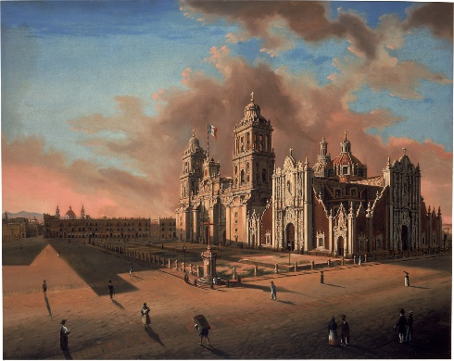

Ahora conocerás de la participación en la independencia de algunas de las mujeres que vivían en los pueblos y villas.

Gertrudis Bocanegra, actualmente se conoce como “La heroína de Pátzcuaro” y unas de sus compañeras: Rita Pérez y Manuela Molina.

Manuela fue conocida como la Capitana Manuela Molina, la Junta de Zitácuaro le otorgó ese mando de tropa.

En Veracruz su compañera Josefa Martínez lideraba una gavilla de insurgentes, hasta que cayó presa, en su juicio decían que usaba pantalones debajo de la falda o que andaba vestida como hombre peleando y la sentenciaron más por eso que por ser insurgente, otras mujeres que tomaron las armas fueron Prisca Marquina en el pueblo de Taxco, María Fermina Rivera en Tlaltizapán, y Altagracia Mercado en Huichapan.

Antonia Nava y Catalina González en el sitio de Jaleaca, ofrecieron su cuerpo para que las agotadas tropas se alimentaran, pese a la determinación de estas mujeres, su sacrificio no fue aceptado y continuaron en la lucha.

Gertrudis Bocanegra se dedicó a ser espía y correo, estas actividades consistían en obtener información de las acciones que iban a realizar los realistas y mandaba a avisar a los insurgentes. Ser correo implicaba que debían llevar información, se iban atravesando caminos y montes, con tal de que los españoles no las descubrieran, tenían que ocultar muy bien la información, muchas veces a costa de sus vidas. Una compañera de su región utilizaba su tienda, ella se llamaba Luisa Martínez, usaba su tienda como lugar de intercambio de noticias, ella como a muchas otras la fusilaron por ayudar a la Independencia.

A las mujeres ricas, las encerraban en conventos o les quitaban sus bienes, pero a las mujeres del campo los castigos eran desde mandarlas a trabajar a las casas de las familias españolas hasta el fusilamiento.

Carmen Camacho, fue condenada a ser fusilada en el actual Guanajuato, ella como muchas otras se dedicaban a convencer a los soldados realistas o a sus familiares de cambiarse de bando, es decir, de ser realistas a insurgentes, los reclutaban y los llevaban a los campamentos insurgentes.

Rita Pérez estuvo un tiempo en la cárcel, cuando se encontraba con Pedro Moreno, quien fue su esposo, y con el español Francisco Javier Mina. Ellos lograron escapar, pero ella se quedó y la alcanzaron.

Por eso la apodaban “La Generala Moreno” por el apellido de su esposo, porque ella administraba el campamento insurgente donde se ubicaban.

Durante la guerra las mujeres y las hijas e hijos se convirtieron en botines de guerra.

Eran empleadas como monedas de cambio por ambos bandos, es decir, si un realista capturaba a la familia de un insurgente para liberarla pedían que dejaran libres a los soldados realistas que tuvieran detenidos y viceversa, los insurgentes también capturaban a familias realistas para pedir cosas a cambio, en su caso, Pedro y ella no pudieron recuperar a una de sus hijas.

Al transitar por los difíciles caminos de la sierra se vieron obligados a dejar a su hija Guadalupe, de dos años, bajo la custodia del padre Ignacio Bravo en Cañada Grande.

Sin embargo, el padre y la niña fueron capturados por José Brillanti, quien propuso devolverla a cambio de un sargento realista a lo que Pedro respondió que el canje no se podía llevar a cabo porque ya le había dado muerte.

Ahora sabes que, durante la revolución social de Independencia, mujeres de distintos orígenes étnicos, socioeconómicos y geográficos desempeñaron papeles fundamentales, como espías, correos, conspiradoras, abastecedoras de recursos y armamento, combatientes, guías de camino, curanderas, en los campos de batalla llevando agua y enfriando cañones, aprovisionando alimentos, cuidado del patrimonio familiar o de la comunidad y como cabecillas de gavillas insurgentes.

Todo lo anterior fue muy importante para lograr la Independencia.

Además, aunque muchas mujeres participaron indistintamente de su situación social, quienes se adhirieron a la lucha independentista frecuentemente recibieron distintos castigos según el sector social al que pertenecían. Las de alta posición social tenían mayor probabilidad de ser sancionadas con la confiscación de sus bienes, la reclusión en conventos, en cambio, las menos afortunadas tenían mayor probabilidad de ser pasadas por las armas, usualmente, las mujeres del medio rural sufrieron la mayor severidad por parte de los realistas y, con el tiempo, quedaron también condenadas al olvido.

Hoy conociste algunos casos de los actuales estados de Guerrero, Veracruz, Michoacán y la Ciudad de México.

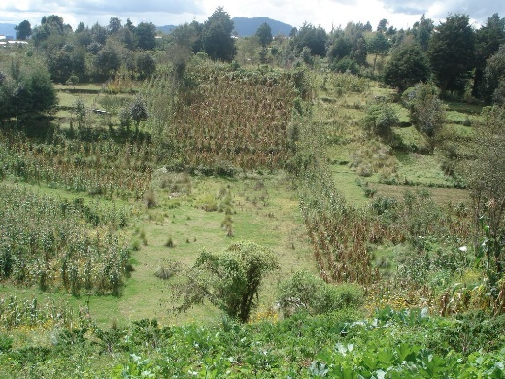

Investiga más sobre las mujeres, que lucharon durante la Independencia, para que vivieras en un país libre y con mayor igualdad, seguramente en tu comunidad o entidad federativa hubo mujeres muy valientes que lucharon.

Comenta con tu familia sobre la importancia de las mujeres en la construcción del país.

En tu búsqueda podrás encontrar mujeres no sólo de la Independencia, sino también de la Revolución, o de cualquier periodo de la historia porque siempre han estado ahí.

¡Hasta el próximo ciclo escolar!

Estimada y Estimado Estudiante:

Con esta clase se concluye el ciclo escolar 2020-2021, el cual, en su mayoría, se llevó a cabo a distancia a través de los diversos medios de comunicación, pero sobre todo, en compañía de tu maestra o maestro y de tu familia.

Fue un año difícil, posiblemente enfrentaste muchas limitaciones y problemas en tu hogar para continuar tu aprendizaje, sin embargo, aún ante la adversidad, tu ánimo te impulsó para seguir adelante, hasta llegar a esta última clase del ciclo escolar.

Recuerda que puedes repasar tus clases, ya sea a través de los apuntes como éste, en el portal de Aprende en casa:

https://aprendeencasa.sep.gob.mx/site/index

Estamos muy orgullosos de tu esmero y dedicación. Quisiéramos que compartieras con nosotros tus experiencias, pensamientos, comentarios, dudas e inquietudes a través del correo electrónico:

aprende_en_casa@nube.sep.gob.mx

¡Muchas felicidades!
Hiciste un buen trabajo

*Este material es elaborado por la Secretaría de Educación Pública y actualizado por la Subsecretaría de Educación Básica, a través de la Estrategia Aprende en Casa.

Para saber más:
Lecturas

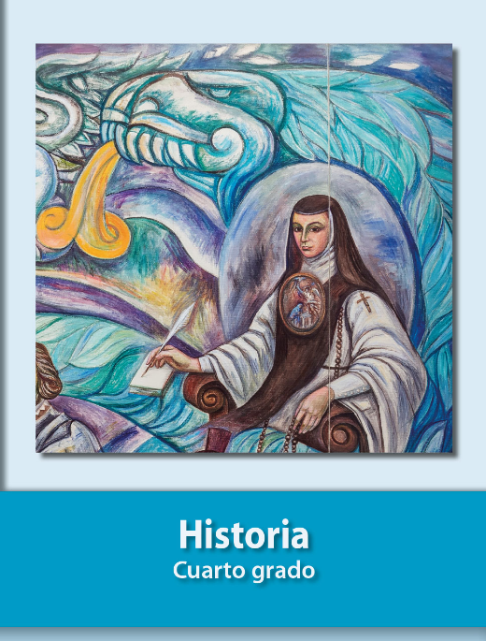
https://libros.conaliteg.gob.mx/20/P4HIA.htm

